**ĐẠI HỌC QUỐC GIA TP.HCM**

TRƯỜNG ĐẠI HỌC CÔNG NGHỆ THÔNG TIN

**ĐỒ ÁN MÔN HỌC**

**PHÁT TRIỂN ỨNG DỤNG TRÊN THIẾT BỊ DI ĐỘNG**

**XÂY DỰNG ỨNG DỤNG QUẢN LÝ SHOP THỜI TRANG TRÊN THIẾT BỊ ANDROID**

**NHÓM 9**

**LỚP : NT118.O22**

Giáo viên hướng dẫn – Trần Hồng Nghi

Sinh viên thực hiện:

22520509 – Lê Trung Hưng

22520463 – Lê Minh Hoàng

22520548 – Lê Quang Huy

MỤC LỤC

**CHƯƠNG 1. TỔNG QUAN ĐỒ ÁN** 7

1.1. Giới thiệu đồ án 7

1.2. Lý do chọn đồ án 7

1.3. Công nghệ sử dụng 7

1.4. Các tính năng của ứng dụng 8

**CHƯƠNG 2. CƠ SỞ LÝ THUYẾT** 9

2.1. Thương mại điện tử 9

2.2. Ứng dụng mobile 9

2.3. Hệ điều hành Android 10

**CHƯƠNG 3. PHÂN TÍCH THIẾT KẾ HỆ THỐNG** 12

3.1. Thiết kế cơ sở dữ 12

**CHƯƠNG 4. THIẾT KẾ GIAO DIỆN** 12

4.1. Giao diện đăng ký, đăng nhập, quên mật khẩu 12

4.2. Giao diện cập nhật thông tin cá nhân 12

4.3. Giao diện màn hình chính 12

4.4. Giao diện menu 12

4.5. Giao diện tìm kiếm 12

4.6. Giao diện vòng xoay may mắn 12

4.7. Giao diện giỏ hàng 12

4.8. Giao diện chi tiết đơn hàng 12

4.9. Giao diện lịch sử mua hàng 12

4.10. Giao diện người dùng và chỉnh sửa thông tin cá nhân 12

4.11. Giao diện cài đặt 12

4.12. Giao diện đánh giá của khách hàng 12

4.13. Giao diện trò chuyện với shop 13

**CHƯƠNG 5. HIỆN THỰC ĐỀ TÀI** 13

5.1. Code chức năng đăng ký, đăng nhập, quên mật khẩu 13

5.2. Code chức năng tìm kiếm sản phẩm 13

5.3. Code chức năng săn voucher/ mã giảm giá 13

5.4. Code chức năng giỏ hàng 13

5.5. Code chức năng thanh toán trực tuyến 13

5.6. Code chức năng chat với shop 13

5.7. Code chức năng feedback của khách hàng 13

5.8. Code chức năng thông báo 13

**CHƯƠNG 6. THỰC NGHIỆM ĐỀ TÀI** 13

**CHƯƠNG 7. KẾT LUẬN VÀ HƯỚNG PHÁT TRIỂN** 13

**TÀI LIỆU THAM KHẢO** 13

DANH MỤC HÌNH ẢNH

DANH MỤC BẢNG

DANH MỤC TỪ VIẾT TẮT

# **CHƯƠNG 1. TỔNG QUAN ĐỒ ÁN**

* 1. **Giới thiệu đồ án**

Đồ án tập trung vào việc xây dựng một ứng dụng quản lý shop thời trang trên thiết bị Android. Mục tiêu chính của đồ án là tạo ra được một ứng dụng quản lý shop thời trang dễ sử dụng, hiệu quả, đẹp mắt, thân thiện và đáp ứng được nhu cầu của người dùng.

Ứng dụng được xây dựng trên nền tảng Android, tương thích với nhiều thiết bị di động. Đối tượng nghiên cứu mà ứng dụng hướng đến là tệp khách hàng trẻ, vị thành niên quan tâm đến thời trang. Đảm bảo ứng dụng sau khi được phát hành sẽ mang đến trải nghiệm đầy ấn tượng đối với người dùng và sẽ là lựa chọn phù hợp đối với những cá nhân nói riêng và doanh nghiệp nói riêng đang quan tâm đến việc kinh doanh bằng hình thức online.

* 1. **Lý do chọn đồ án**

Thời trang luôn là nội dung được mọi người quan tâm và bàn luận sôi nổi nhất trong cuộc sống hiện đại ngày nay. Hơn nữa, việc mua sắm trực tuyến đang được rất nhiều người ưa chuộng bởi giúp tiết kiệm rất nhiều thời gian, thoải mái lựa chọn sản phẩm, giúp chúng ta chủ động hơn trong việc tìm hiểu, nghiên cứu sản phẩm từ đó đưa chọn phù hợp cho bản thân.

Hiểu được vấn đề đó, nhóm 9 chúng em quyết định sẽ xây dựng ứng dụng shop thời trang “Hype Collection” đáp ứng nhu cầu thị hiếu của khách hàng quan tâm đến lĩnh vực thời trang. “Hype Collection” không chỉ là một ứng dụng đơn thuần mà còn là một ứng dụng đảm bảo tiêu chí “tiện lợi - nhanh chóng - tiết kiệm”.

Ứng dụng Hype Collection Shop không chỉ là nơi mua sắm, mà còn là nơi khơi nguồn cảm hứng thời trang bất tận, là điểm đến lý tưởng cho những ai yêu cái đẹp và mong muốn hoàn thiện phong cách của bản thân.

* 1. **Công nghệ sử dụng**

- Ngôn ngữ lập trình : Java

- Thiết kế giao diện : Figma

- Bộ phát triển phần mềm (SDK) : Android SDK

- Cơ sở dữ liệu : Firebase, SQLite

- Nền tảng để thực hiện và lưu trữ code : Android Studio Iguana | 2023.2.1

* 1. **Các tính năng của ứng dụng**

Ứng dụng bao gồm các tính năng sau :

- Tính năng đăng ký, đăng nhập, quên mật khẩu

- Tính năng tìm kiếm sản phẩm

- Tính năng săn voucher/ mã giảm giá

- Tính năng giỏ hàng

- Tính năng thanh toán trực tuyến

- Tính năng chat với shop

- Tính năng feedback của khách hàng

- Tính năng thông báo

# **CHƯƠNG 2. CƠ SỞ LÝ THUYẾT**

* 1. **Thương mại điện tử**

**- Khái niệm :** Thương mại điện tử (TMĐT) là hình thức mua bán hàng hóa, dịch vụ thông qua mạng internet, không cần thông qua các cửa hàng truyền thống.

**- Lợi ích :**

* Tiện cho người mua sắm : Mua sắm mọi lúc mọi nơi, so sánh giá cả dễ dàng, nhiều sự lựa chọn sản phẩm hơn.
* Tiết kiệm chi phi cho người bán : Tiết kiệm chi phí thuê mặt bằng và vốn đầu tư xây dựng cửa hàng, nội thất, giảm chi phí thuê nhân viên, kho bãi.
* Mở rộng thị trường : Tiếp cận khách hàng tiềm năng trên toàn thế giới
  1. **Ứng dụng mobile**

**- Khái niệm :** Ứng dụng mobile là phần mềm được cài đặt trên thiết bị di động như điện thoại thông minh, máy tính bảng để thực hiện các chức năng cụ thể.

**- Phân loại :**

* **Native Mobile App** là loại ứng dụng tải xuống điện thoại bằng cách truy cập. Chẳng hạn như game mobile hoặc các ứng dụng từ điển…
* **Hybrid Mobile App** là một sự kết hợp hoàn hảo giữa web app và native app. Ngôn ngữ để thiết kế nên Hybrid Mobile App cũng cao cấp và phức tạp hơn. Chẳng hạn như: CSS3, Javascript, kỹ thuật lập trình tân tiến nhất của Hybrid Mobile App là HTML5.

**- Lợi ích :**

* **Đối với người dùng :**
* Tiện lợi: Sử dụng mọi lúc mọi nơi, chỉ cần có thiết bị di động có kết nối internet.
* Dễ sử dụng: Giao diện thân thiện, dễ thao tác, phù hợp với mọi đối tượng người dùng.
* Cá nhân hóa: Cung cấp trải nghiệm phù hợp với nhu cầu và sở thích của từng người dùng.
* Tiết kiệm thời gian và chi phí: Mua sắm, thanh toán, giải trí, tra cứu thông tin nhanh chóng, dễ dàng.
* Truy cập thông tin nhanh chóng: Cập nhật tin tức, sự kiện, thông tin sản phẩm, dịch vụ mới nhất.
* Giải trí: Chơi game, xem phim, nghe nhạc, đọc sách mọi lúc mọi nơi.
* **Đối với doanh nghiệp :**
* Tăng doanh thu: Tiếp cận khách hàng tiềm năng, mở rộng thị trường, tăng khả năng bán hàng.
* Tăng cường thương hiệu: Quảng bá thương hiệu, sản phẩm, dịch vụ đến khách hàng một cách hiệu quả.
* Tăng sự tương tác với khách hàng: Thu thập phản hồi của khách hàng, cải thiện dịch vụ chăm sóc khách hàng.
* Tiết kiệm chi phí: Giảm chi phí quảng cáo, tiếp thị, in ấn, v.v.
* Tăng khả năng cạnh tranh: Cung cấp dịch vụ tốt hơn, đáp ứng nhu cầu của khách hàng nhanh chóng hơn.
  1. **Hệ điều hành Android**

**- Khái niệm :** Android là hệ điều hành di động phổ biến nhất hiện nay, được phát triển bởi Google.

**- Ưu điểm :**

* Là hệ điều hành có mã nguồn mở, có thể linh hoạt tùy biến hay tùy ý chỉnh sửa mà không có sự can thiệp hay cấm cản từ chủ sở hữu.
* Hỗ trợ nhiều loại thiết bị di động khác nhau, đem lại nhiều sự lựa cho khách hàng.
* Kho ứng dụng Google Play đồ sộ.
* Giao diện thân thiện và dễ dàng sử dụng.
* Khả năng đa nhiệm, có thể chạy cùng lúc với nhiều ứng dụng cao.

**- Nhược điểm :**

* Do Google Play có đa dạng ứng dụng nên rất khó kiểm soát chất lượng, thiếu các ứng dụng thực sự tốt.
* Tính chất mã nguồn mở nên rất dễ bị nhiễm các phần mềm độc hại và virus.
* Khả năng tối ưu hóa bộ nhớ RAM có phần kém hơn, khiến cho việc nhiều ứng dụng chạy ngầm sẽ làm chậm máy.

# **CHƯƠNG 3. PHÂN TÍCH THIẾT KẾ HỆ THỐNG**

* 1. **Thiết kế cơ sở dữ**

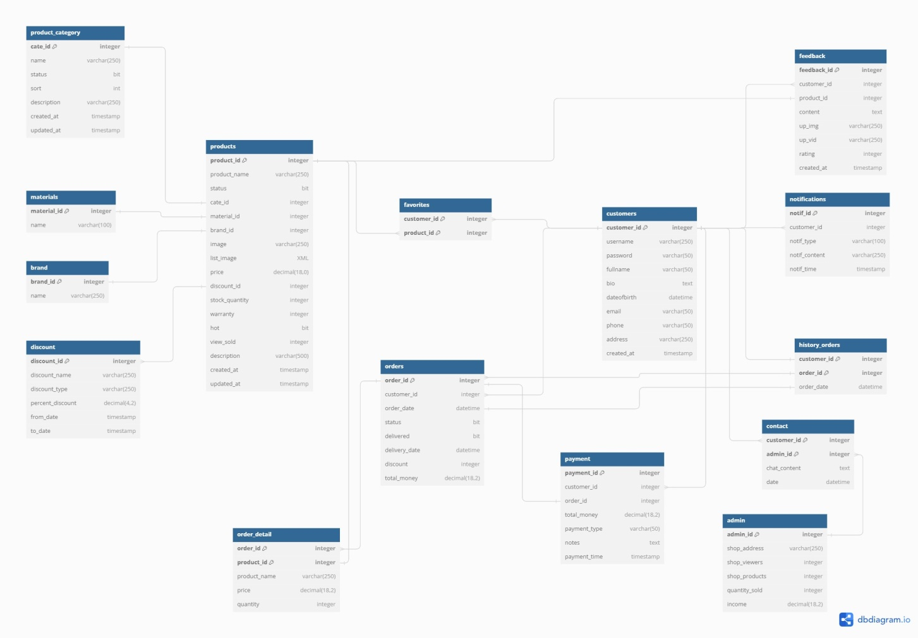

# **CHƯƠNG 4. THIẾT KẾ GIAO DIỆN**

* 1. **Giao diện đăng ký, đăng nhập, quên mật khẩu**
  2. **Giao diện cập nhật thông tin cá nhân**
  3. **Giao diện màn hình chính**
  4. **Giao diện menu**
  5. **Giao diện tìm kiếm**
  6. **Giao diện vòng xoay may mắn**
  7. **Giao diện giỏ hàng**
  8. **Giao diện chi tiết đơn hàng**
  9. **Giao diện lịch sử mua hàng**
  10. **Giao diện người dùng và chỉnh sửa thông tin cá nhân**
  11. **Giao diện cài đặt**
  12. **Giao diện đánh giá của khách hàng**
  13. **Giao diện trò chuyện với shop**

# **CHƯƠNG 5. HIỆN THỰC ĐỀ TÀI**

* 1. **Code chức năng đăng ký, đăng nhập, quên mật khẩu**
  2. **Code chức năng tìm kiếm sản phẩm**
  3. **Code chức năng săn voucher/ mã giảm giá**
  4. **Code chức năng giỏ hàng**
  5. **Code chức năng thanh toán trực tuyến**
  6. **Code chức năng chat với shop**
  7. **Code chức năng feedback của khách hàng**
  8. **Code chức năng thông báo**

# **CHƯƠNG 6. THỰC NGHIỆM ĐỀ TÀI**

# **CHƯƠNG 7. KẾT LUẬN VÀ HƯỚNG PHÁT TRIỂN**

# **TÀI LIỆU THAM KHẢO**